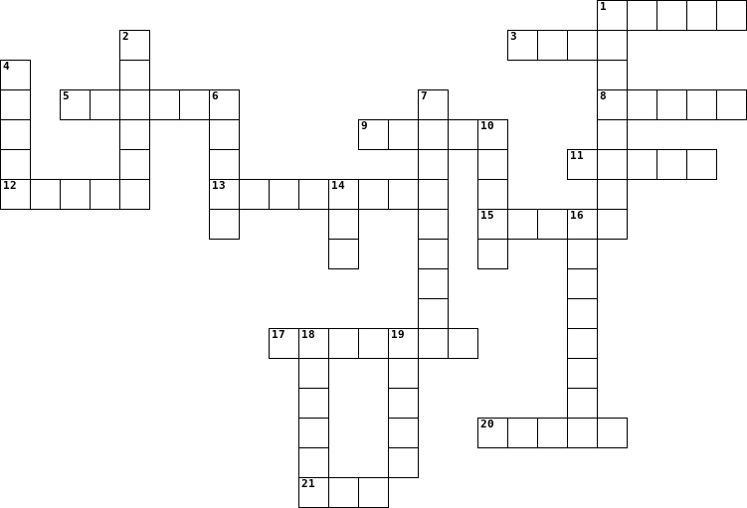
Yana aşağı
Across  1. sisli  3. yazın ilk ayı  5. on parmağı var canı yok  8. yağmurlu  9. tek parça kadın giyisisi  11. kapıdan baktırıp , kazma kürek yaktıran ay  12. güneşli  13. yağmurlu havalarda onu giyeriz  15. rüzgarlı  17. yılın ilk ayı  20. vücudun üst tarafına giyilen önden düğmeli kıyafet  21. erkekler gömleğin üstüne, boynuna takar |  | Down  1. en az günü olan ay  2. bulutlu  4. en çok mavi ve tonlarında olan gömleği , pantolonu , ceketi olan kıyafet  6. kızlar giyer , kısası olur , uzunu olur  7. yaz tatili biter okullar açılır  10. karlı  14. askerlerin kafasına giydiği şapka  16. yılın son ayı  18. yazın son ayı  19. çocuk bayramımız bu ay içindedir

Cevaplarını bulduğunuz kelimelerin İngilizce karşılıklarını bulmacaya yazalım

